百度AI慧眼助力宜家客流逆势增长
广 告 主：宜家（中国）投资有限公司
所属行业：家居行业
执行时间：2020.03.30-05.10
参选类别：效果营销类
营销背景
2020年初，家装行业受到疫情影响，造成需求积压，家装行业在百度上的搜索需求在疫情期间降至冰点，宜家线上门店流量和线下到店人流受到疫情影响，同比2019同期下降23%。宜家希望在春季家装季来临前，把握消费者的家装意愿，从而提升自身门店到访量和线上官网流量，实现线上+线下的零售突围。
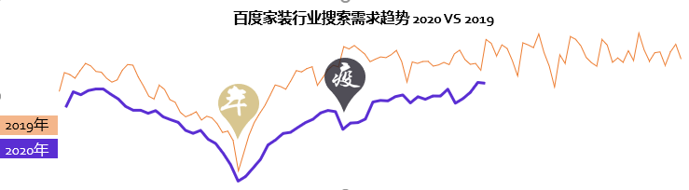
【1】数据来源于百度2020 Q1家装行业报告。
营销目标
提升自身门店到访量和线上官网流量，实现线上+线下的零售突围。
核心目标：
- 造势，吸引家装人群的关注并建立偏好（KPI：1百万有效网站访问）
- 多维度影响目标人群，持续沟通，实现到店并引流和的转化目标（线下到店引流成本单人到店成本<￥375）
策略与创意
随着疫情复苏，春季家装季的来临，宜家为消费者提供多种春季家装解决方案，希望通过广告投放，影响有家装需求的人亲临宜家门店或是线上官网购买符合心意的家装产品。

1. 首先，通过大数据锁定目标人群；
2. 之后，寻找目标人群关注点，通过消费者的兴趣点分布、发现他们喜欢的家装产品、搜集他们的家装偏好；
3. 投放中期使用信息流再定向 二次沟通；
4. 信息流投放阶段使用AI实时人群画像，千人千面展示落地页，增加偏好度及引导后续线上转化；
5. 结合平台AI功能基于“时+地+人”的多维空间定向，实时剔除到店人群，精准把控线下门店导流需求，寻求人群最优解。
执行过程/媒体表现
在手机百度开屏cpm造势、百度原生CPC视频信息流加深印象、百度地图开屏cpm进行投放捕捉线下出行人群意愿。百度地图icon&地图大水滴精准就近推送附近宜家品牌信息。
投放前期
利用百度”慧眼识人“系统中近60天内到访宜家线下门店的人群画像。做目标人群洞察与切分，精准锁定三大目标人群：
1. 与娃同住 2. 年轻一代 3. 白领人群
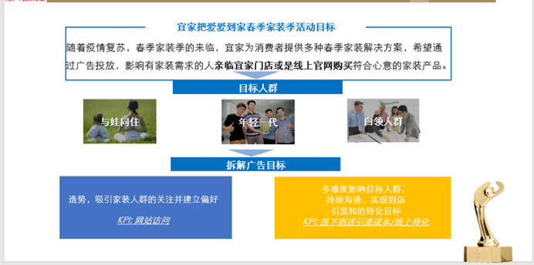
投放初期
每个单一门店都有对应的首选广告投放地域，线下24个城市需要逐一进行筛选以获取单店最佳导流。然后分24个城市，分预算进行投放。
主要城市：北京，上海，广州，成都
区域二：杭州、重庆、西安、苏州等新一线城市
区域三 ：佛山，无锡，大连其他主要省会
投放中期
开屏人群使用信息流再定向二次沟通，使用AI实时人群画像，千人千面展示落地页，实现个性化重复影响。
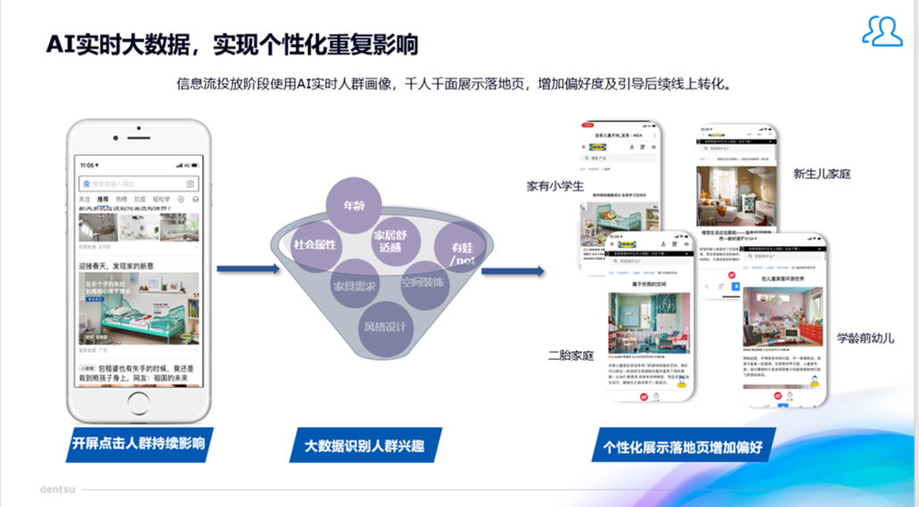
最后，结合AI慧眼系统基于“时+地+人”的多维空间定向，精准把控线下门店导流需求，寻求人群最优解，配合五一出行高峰百度地图系产品捕捉线下出行人群意愿，第一时间露出宜家品牌信息。
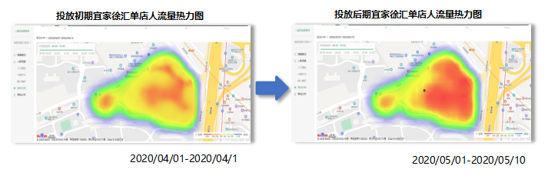
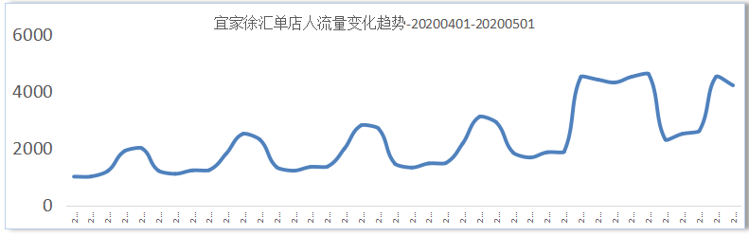
营销效果与市场反馈
案例视频：https://www.bilibili.com/video/BV1Vo4y1d7RK/
在活动期间，线上官网引流共计1200k+，120%达成KPI ，官网引流成本节约4倍（对比同期其他引流媒体的Cost per visit）
线下到店人流增加20k+，单人到店成本节约5倍（对比同期其他可追溯到店成本媒体），品牌互动率提升74.08%。
